Практическая работа №7.
Тема: Поиск записей в табличной базе данных с помощью фильтров и запросов
Выполнив задания данной темы, вы:
- научитесь создавать формы для запросов данных;
- научитесь использовать фильтры в БД.
Теоретические сведения к работе

1. Запросы
На практике часто требуется выбрать из исходной таблицы часть записей, удовлетворяющих определенным критериям, и упорядочить выборку. Критерии могут определяться сочетанием ряда условий. Например, нам необходимо выбрать записи о поставщиках определенного товара из Минска и упорядочить их в алфавитном порядке по наименованию фирм. Для решения таких задач предназначены мастера запросов и конструктор запросов, при помощи которых можно:
- Формировать сложные критерии для выбора записей из одной или нескольких таблиц;
- Указать поля, отображаемые для выбранных записей;
- Выполнять вычисления с использованием выбранных данных.
Ранее были рассмотрены общие положения, относящиеся к базам данных, и отмечалось, что одним из основных назначений баз данных является быстрый поиск информации и получение ответов на разнообразные вопросы. Вопросы, формулируемые по отношению к базе данных, называются запросами. В MS Access для формирования запросов используется конструктор запросов и инструкция SELECT языка MS Access.
Запрос по образцу — это интерактивное средство для выбора данных из одной или нескольких таблиц. При формировании запроса необходимо указать критерии выборки записей в исходной таблице. При этом вместо того, чтобы печатать предложения на специальном языке, следует просто заполнить бланк запроса, который располагается в окне конструктора запросов. Метод формирования запроса путем заполнения бланка прост для изучения и понимания и способствует эффективному использованию возможностей MS Access пользователями, имеющими даже минимальный навык работы с приложением или не имеющими его вовсе.
Для создания простейших запросов можно использовать и мастер запросов, который последовательно запрашивает наименования таблиц, используемых в запросе, перечень полей таблиц и некоторые дополнительные параметры. Для создания же более сложных запросов может понадобиться конструктор запросов, который является простым и наглядным средством создания достаточно сложных запросов.

2. Создание запросов с помощью мастера
Обращаясь к теме создания запросов с помощью мастера, невозможно пренебречь очевидным плюсом - отличительной чертой MS Access является наличие многочисленных и разнообразных мастеров, которые помогают при выполнении большинства действий, не требуя глубоких знаний в области баз данных.
Для создания запроса в окне базы данных пользователь переходит на вкладку “Запросы” и нажимает кнопку Создать. Открывается окно диалога, в котором можно выбрать опцию создания запроса с помощью конструктора запросов или один из мастеров создания запроса. Для знакомства с запросами выберем, например, опцию Простой запрос. В этом случае будет предложено указать список таблиц и их полей, и на основании этих данных будет создан запрос.
Итак, выбираем опцию Простой запрос и нажимаем кнопку ОК. Открываем окно мастера и выбираем необходимые поля из одной или нескольких таблиц. При этом если выбрано более одной таблицы, то мастер автоматически связывает таблицы. Предположим, что нас интересует стоимость расходов на доставку по клиентам и типам доставки. Для получения такой информации выбираем из таблицы Клиенты поле Название, из таблицы Заказы — поле Стоимость Доставки, а из таблицы Доставка — наименование Тип доставки.
После выбора полей нажимаем кнопку Далее и на экране появляется следующее окно диалога мастера запросов, в котором необходимо выбрать признак подробного или итогового запроса. Причем иллюстрация в левой части окна диалога показывает тем временем различие между этими типами запросов. В данном случае нас интересует итоговое значение стоимости доставки, поэтому выбираем опцию Итоговый и, нажав кнопку Итоги, определяем, какие итоговые значения собираемся получить. Нажимаем кнопку ОК для возврата в предыдущее окно мастера, в котором выбираем кнопку Далее для продолжения процесса формирования запроса. И вот мы уже в завершающем окне мастера.
В верхней части окна конструктора запросов находится схема данных запроса. Эта схема очень сильно напоминает схему базы данных. В отличие от нее, данная схема содержит список таблиц, включенных в запрос, и отображает связи между ними. В нижней части окна располагается бланк запроса. Каждая строка этого бланка выполняет определенную функцию:
- Поле. В этой строке помещаются те поля, которые используются для создания запроса, каждое в своей ячейке таблицы.
- Имя таблицы. Эта строка показывает из какой таблицы (или запроса) выбрано данное поле.
- Сортировка. В этой строке указывается тип сортировки информации, возвращаемой в запросе, по возрастанию (от А до Я, от большего к меньшему, от более раннего к более позднему и т.д.) или по убыванию (от Я к А и т.д.).
- Вывод на экран. Если мы хотим, чтобы MS Access показывал информацию, найденную в поле, следует отметить эту ячейку, чтобы установить флажок просмотра поля. Если же поле используется только для задания условия выбора данных, которые возвращает наш запрос, оставляем его пустым. Например, если мы ищем всех субъектов, имеющих юридический адрес в Минске, поле Город в соответствующем запросе используется для ограничения результатов выборки; однако мы не имеем желания снова и снова смотреть на поля с именем этого города. Все, что мы хотим видеть — это имена клиентов и наименования рыбопродуктов.
- Условие отбора. Это наиболее важная часть бланка запроса. В этой строке (и в строке, расположенной ниже ее) мы вводим ограничения поиска, задавая определенные условия, которые принято называть критерием поиска.

3. Создание простого запроса и добавление полей в бланк запроса
Предположим, пользователь решил позвонить всем клиентам и сообщить им о презентации новых товаров. Номера телефонов находятся в одном из столбцов таблицы, содержащей всю информацию о клиентах — адреса и т.д. В данном случае ему не требуется вся эта информация. Достаточно названия фирмы, имени представителя и номера телефона, то есть только три столбца. Рассмотрим создание такого запроса.
Вся необходимая информация находится в таблице Клиенты базы данных Борей. Поэтому для создания запроса выполняются следующие действия:
- В окне базы данных осуществляется переход на вкладку “Запросы” и нажимается кнопка Создать.
- Откроется окно диалога “Добавление таблицы”, в котором выбираем таблицу Клиенты и нажимаем кнопку Добавить.
- На экране открывается окно конструктора запросов, схема данных которого содержит всего одну таблицу Клиенты, а бланк запроса пуст.
Для выбора же полей, которые должны присутствовать в результирующей таблице, пользователю необходимо отобразить их в бланке запроса.
В MS Access существует два варианта выбора полей результирующей таблицы.
Вариант 1. Для добавления в таблицу отдельных полей можно выбрать поле таблицы на схеме данных и дважды нажать кнопку мыши. Выбранное поле будет вставлено в следующий доступный столбец в строке Поле бланка запроса. В строке Имя таблицы сразу же появится имя таблицы, а позиция Вывод на экран будет помечена.
Вариант 2. Кроме того, в MS Access широко используется механизм перенести-и-оставить (drag-and-drop). Для использования этого механизма при выборе полей пользователь переходит в таблицу в схеме данных, из которой надо выбрать поля. Выделив поля, которые он собирается отобразить в запросе, пользователь нажимает кнопку мыши и, не отпуская ее, переносит выбранные поля в бланк запроса.

4. Изменение порядка полей и сохранение запроса
Порядок полей в бланке запроса определяет порядок появления их в результирующей таблице. Однако по тем или иным причинам не всегда он удовлетворяет нас и для того чтобы изменить расположение поля в этом списке, выполняются следующие действия:
- Указатель мыши устанавливается на область выбора столбца, который располагается прямо над названием поля. Когда указатель изменит вид на стрелку, нажимается кнопка, чтобы выделить столбец.
- Далее мышь удерживается в этом положении и на конце указателя появится прямоугольник.
- Перемещаем столбец в требуемом направлении. Толстая вертикальная линия покажет его текущее положение.
- Отпускаем кнопку, когда толстая вертикальная линия окажется в требуемом месте. Поле будет перемещено в новое место.
Созданный запрос можно использовать в дальнейшем. Для этого пользователь должен присвоить ему имя и сохранить его. Сохранение запроса осуществляется командой Файл/Сохранить как экспорт, который откроет окно диалога ввода имени запроса. MS ACCESS по умолчанию предложит имя запроса и поля ввода, но лучше подобрать, что-нибудь более значимое.
Для создания самого простого отчета в MS Access достаточно выполнить всего лишь несколько действий: открыть окно базы данных, в окне базы данных перейти на вкладку Отчеты, установить указатель на таблицу, для которой хотим создать отчет, выполнить команду Вставка/Автоотчет или нажать кнопку Новый объект на панели инструментов и из раскрывающегося списка выбрать Автоотчет.
На экране в считанные секунды появится готовый к использованию отчет. В этот отчет включены все поля таблицы. Их названия расположены вертикально в том же порядке, в каком они находятся в таблице. Справа от названия каждого поля отображается его значение в таблице.

Технология выполнения задания:
Запрос – это требование на получение информации Запросы позволяют сфокусировать внимание именно на тех данных, которые нужны для решения текущей задачи. Если в запросе используется только одна таблица, записи отображаются как при работе фильтра, но преимущество запроса состоит в том, что можно указать перечень отображаемых полей.
Задание №1. Для таблицы Покупатели (БД Фрукты) создать запрос, формирующий список покупателей по городам.
На вкладке Запросы нажмите кнопку Создать. Появится окно диалога Новый запрос. Выберите вариант Конструктор. Появится окно нового запроса и окно диалога Добавление таблицы.
В этом окне дважды щелкните на имени таблицы Покупатели и закройте его. Таблица Покупатели появится в окне запроса, как показано на рисунке:
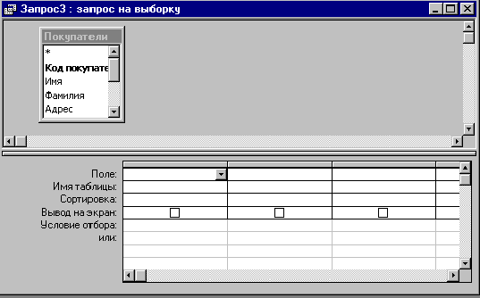
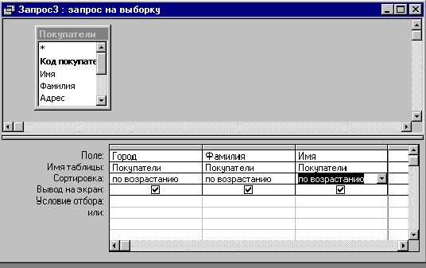
Дважды щелкните на именах полей Город Фамилия Имя, чтобы добавить их в бланк запроса. В строке Сортировка для всех трех полей установите значение По возрастанию. Окно вашего запроса должно выглядеть так, как показано на рисунке:
Для выполнения запроса нажмите кнопку Запуск или кнопку Вид на панели инструментов или в меню Вид выберите Режим таблицы.
Задание №2. Для таблицы Покупатели (БД Фрукты) создать запрос, формирующий список покупателей из Санкт-Петербурга.
Этот запрос отличается от предыдущего тем, что в строку Условие вывода первой графы необходимо ввести значение Санкт-Петербург.
Задание №3. Для таблицы Покупатели (БД Фрукты) создать запрос, формирующий список покупателей из Санкт-Петербурга и Москвы.
Задание №4. Для таблицы Покупатели (БД Фрукты) создать запрос, формирующий список покупателей из любого города. Название города должно вводится во время выполнения запроса
Этот запрос отличается от предыдущего тем, что в строку Условие вывода первой графы необходимо ввести значение [Введите название города], в квадратных скобках.
Задание №5. Используя, мастер простых запросов выполните предыдущие задания, предварительно отредактировав построенные мастером запросы.
Задание №6. Для таблиц Покупатели, Заказы, Описание заказа и Наборы (БД Фрукты) создать запрос, формирующий список покупателей с указанием дат и стоимости заказов.
Для построения этого запроса необходимо установить постоянную или временную связь между указанными таблицами. Это возможно, т.к. обе таблицы содержат поле Код покупателя, Код заказа и Код набора, соответствующих друг другу типов. Окно запроса должно выглядеть так, как показано на рисунке:
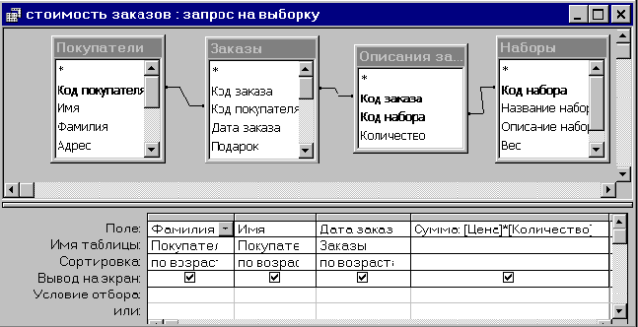
Задание №7. Для таблиц Покупатели и Заказы (БД Фрукты) создать запрос, формирующий список покупателей с указанием даты последнего заказа. Фамилия и имя должны быть объединены в одно поле.
Для объединения нескольких записей таблицы в одну используются групповые операции, которые присоединяются к запросу с помощью меню Вид Групповые операции. Окно вашего запроса должно выглядеть так, как показано на рисунке:

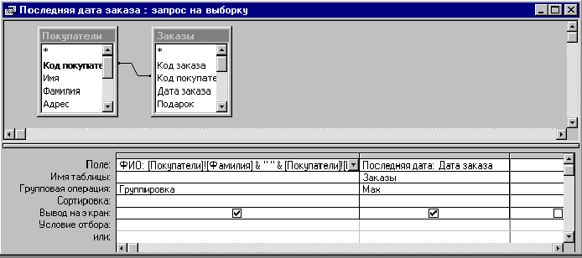
Задание №8. Для таблиц Покупатели и Заказы (БД Фрукты) создать запрос, формирующий список покупателей не сделавших ни одного заказа.
Необходимо исправить Параметры объединения между таблицами. Выделите связь, для чего щелкните по ней левой кнопкой мыши и вызовите контекстное меню, нажав правую кнопку мыши. Выберите в нем Параметры объединения и в диалоговом окне выберите второй вариант (Объединение ВСЕХ записей Покупатели и …). Окно вашего запроса должно выглядеть так, как показано на рисунке:5**
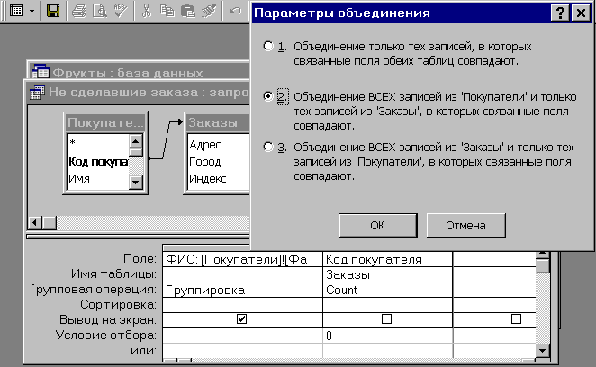При выполнении групповых операций можно использовать следующие агрегатные функции: Sum, Avg, Min, Max, Firs, Last, Stdev,Var, Count позволяющие вычислять сумму, среднее, минимальное, максимальное, первое, последнее значение, квадратичное отклонение, дисперсию и количество записей в группе.
Задание №9. Используя таблицы Покупатели, Заказы, Описание заказа и Наборы (БД Фрукты) создать запросы, подсчитывающие:
- количество покупателей из разных стран;
- количество покупателей из разных городов;
- количество заказов сделанных каждым покупателем;
- сумму выплаченных денег каждым покупателем;
- среднюю стоимость заказа;
- общее количество заказов;
- количество заказов с суммой превышающей среднюю стоимость заказа;
- стоимость последнего заказа для каждого покупателя.
В перекрестном запросе отображаются результаты статистических расчетов (такие как суммы, количество записей и средние значения), выполненных по данным из одного поля таблицы. Эти результаты группируются по двум наборам данных, один из которых расположен в левом столбце таблицы, а второй - в верхней строке. Перекрестный запрос представляет собой разновидность сводных таблиц, в которых отсутствует поле страницы. Перекрестные запросы создаются на основании информации содержащейся в одной таблице или одном запросе.
Используя таблицы Фрукты, Наборы и Описание наборов (БД Фрукты), создать запрос, показывающий сколько каких фруктов содержит каждый набор: названия наборов расположить слева сверху вниз, а названия фруктов сверху справа налево.
Чтобы создать перекрестный запрос, объединяющий данные из двух или большего числа таблиц, сначала следует создать запрос, объединяющий данные. Вид такого запроса приведен на рисунке:
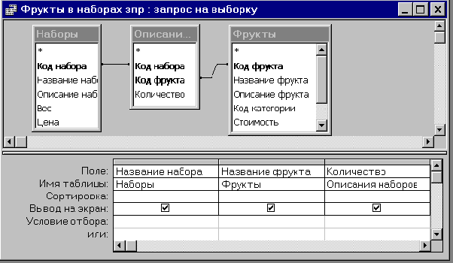
Для создания перекрестного запроса на вкладке Запросы нажмите кнопку Создать. Появится окно диалога Новый запрос. Выберите вариант Перекрестный Запрос. Мастер перекрестных таблиц начнет работу и на экране появится окно Создание перекрестной таблицы.
В этом окне установите переключатель Запросы и выберите Фрукты в наборах зпр и нажмите кнопку Далее.
Дважды щелкните на строке Название Набора и нажмите кнопку Далее. Появится окно третьего шага работы мастера, в котором поле Название фрукта уже выбрано в качестве заголовка столбцов. Нажмите кнопку Далее.
Появится окно четвертого шага работы мастера – в списке функций выберите Sum и нажмите кнопку Далее.
На последнем шаге задайте имя запроса Количество фруктов в наборах, установите переключатель Просмотр результатов запроса и нажмите кнопку Готово. Появится нужная перекрестная таблица.
Задание №10. Для таблицы Покупатели (БД Фрукты) создать, с помощью мастера Повторяющиеся записи, запрос:
- формирующий список покупателей-однофамильцев;
- подсчитывающий количество однофамильцев по фамилиям;
- общее число однофамильцев
Задание №12. Для таблицы Покупатели, Заказы Наборы Описание наборов (БД Фрукты) создать, с помощью мастера Записи без подчиненных, запрос:
- формирующий список покупателей не сделавших ни одного заказа;
- подсчитывающий количество покупателей, не сделавших ни одного заказа;
- формирующий список наборов не имеющих описания в таблице Описание наборов.
Задание №13.. Используя базу данных Авиа, разработанную в лабораторной работе № 1, составьте запросы, определяющие;
- беспересадочные рейсы из города в город
- рейсы с одной пересадкой
- рейсы с двумя пересадками
Отчет о практической работе

Создайте отдельную папку с полученными базами данных и текстовым файлом с выводом о проделанной работе. Поместите ее в архив.

Сделать вывод:

Архив с работами отправить преподавателю на электронный адрес: kashaev_1971@mail.ru
Выполнил студент______группы_________________________

